MOÇÃO Nº 258/2020

Manifesta apelo ao Poder Executivo Municipal, para realizar em caráter de URGÊNCIA serviço de poda de diversas árvores localizada na Rua do Amendoim nas proximidades do número 784, no bairro Jardim Perola, neste município.

Senhor Presidente,
Senhores Vereadores,

CONSIDERANDO que, este vereador vem sendo procurado desde o inicio de seu mandato pelos moradores residentes na Rua do Amendoim e demais moradores vizinhos, reivindicando o serviço de poda de diversas árvores;

CONSIDERANDO que o pedido se deve ao fato de que as árvores ali plantadas são de grande porte, inclusive suas copas estão atingindo as ruas podendo vir ocasionar acidentes e a causar danos no local; sabendo que já tem outra moção n.44/2020 e nada foi mudado até o momento.

CONSIDERANDO ainda que devido as copas das arvores estarem muito cheias, esta obstruindo a passagem de luz da iluminação pública, deixando o local totalmente escuro no período noturno e, tal situação vem sendo aproveitada por indivíduos para praticarem atos ilícitos pelo local; como foto abaixo.
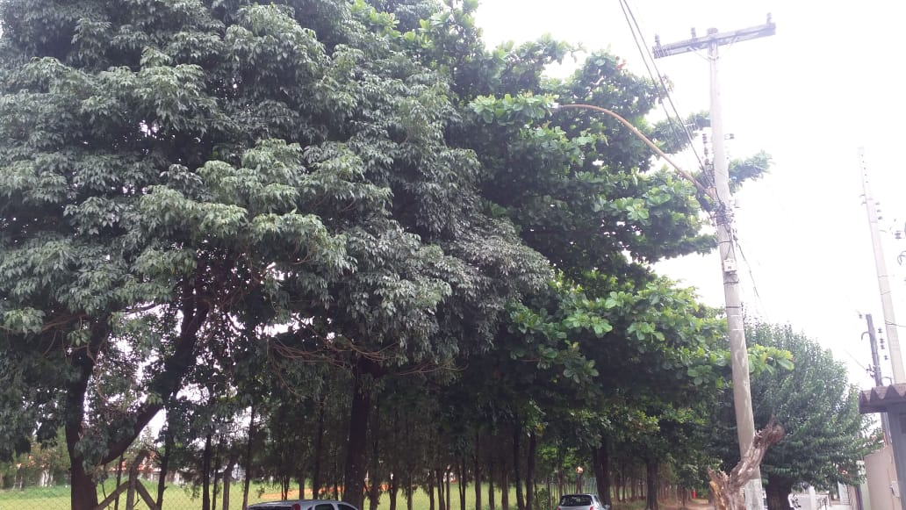

Ante o exposto e nos termos do Capítulo IV do Título V do Regimento Interno desta Casa de Leis, a CÂMARA MUNICIPAL DE SANTA BÁRBARA D’OESTE, ESTADO DE SÃO PAULO, apela ao Excelentíssimo Senhor Prefeito Municipal, Denis Andia, e ao Setor Competente, para realizar em caráter de urgência serviço de poda de diversas árvores localizada na Rua do Amendoim nas proximidades do número 784, no bairro Jardim Perola, neste município.

Plenário “Dr. Tancredo Neves”, em 03 de junho de 2020.

JESUS VENDEDOR

-Vereador-

